Nombre del Proyecto | MiniFit
QA responsable | Polet Adasme

ID Caso de Prueba | MIN-014
Nombre del caso de pruebas | Validar que los gráficos de comida se rendericen correctamente
Fecha | 22-10

Evidencia de Pruebas (Prueba con defecto)
Paso N°1 | Ingresar credenciales  
Paso N°2 | Ingresar una comida  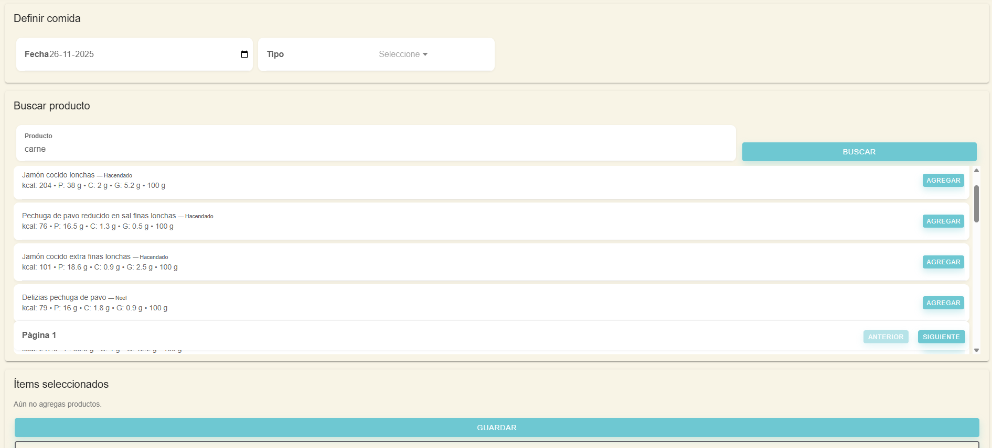
Paso N°3 | Se evidencia que se ingrese en el historial  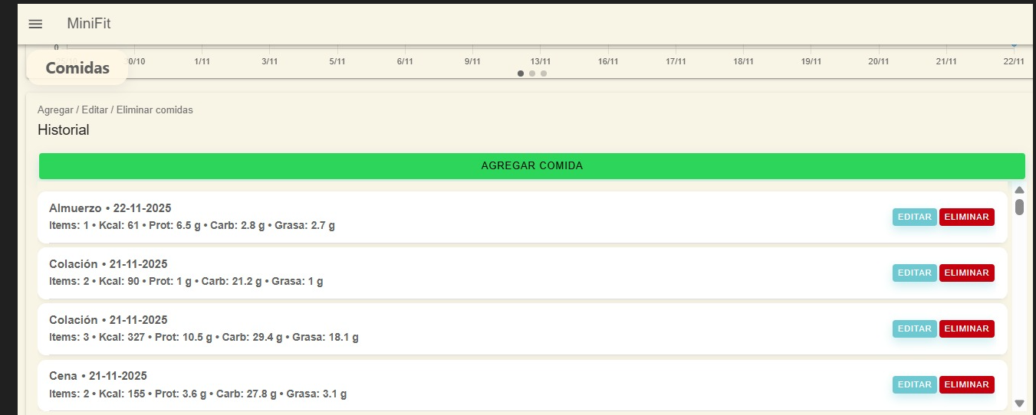
Paso N°4 | Se valida los ingresos en los gráficos de alimentación  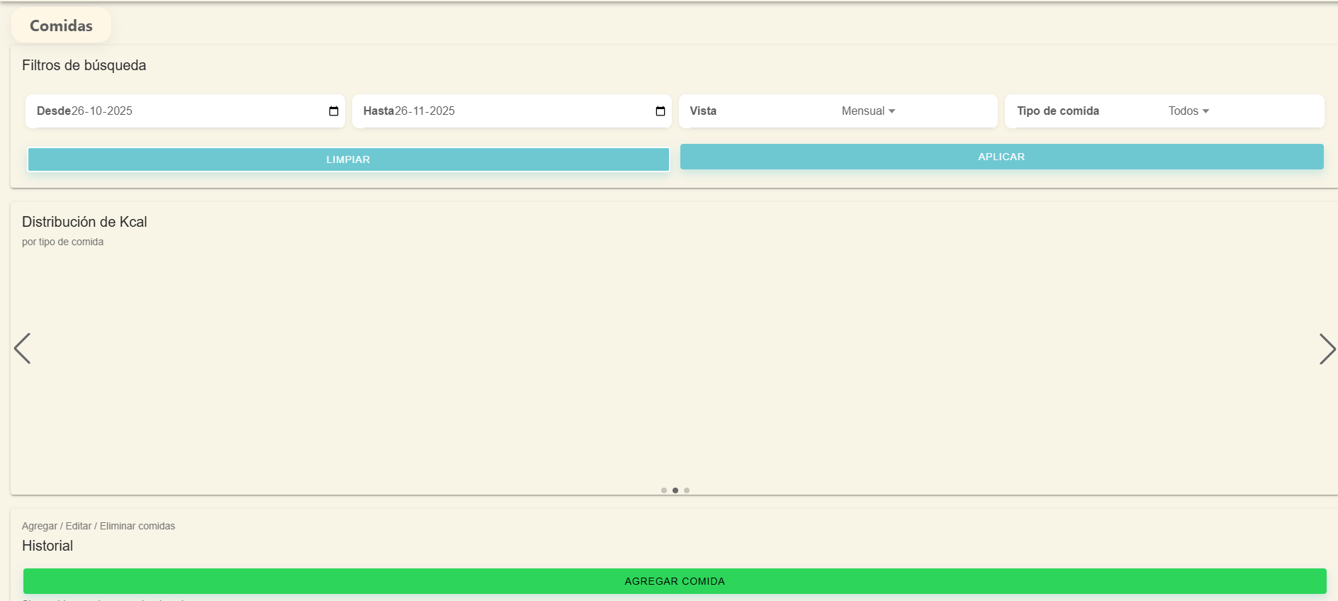  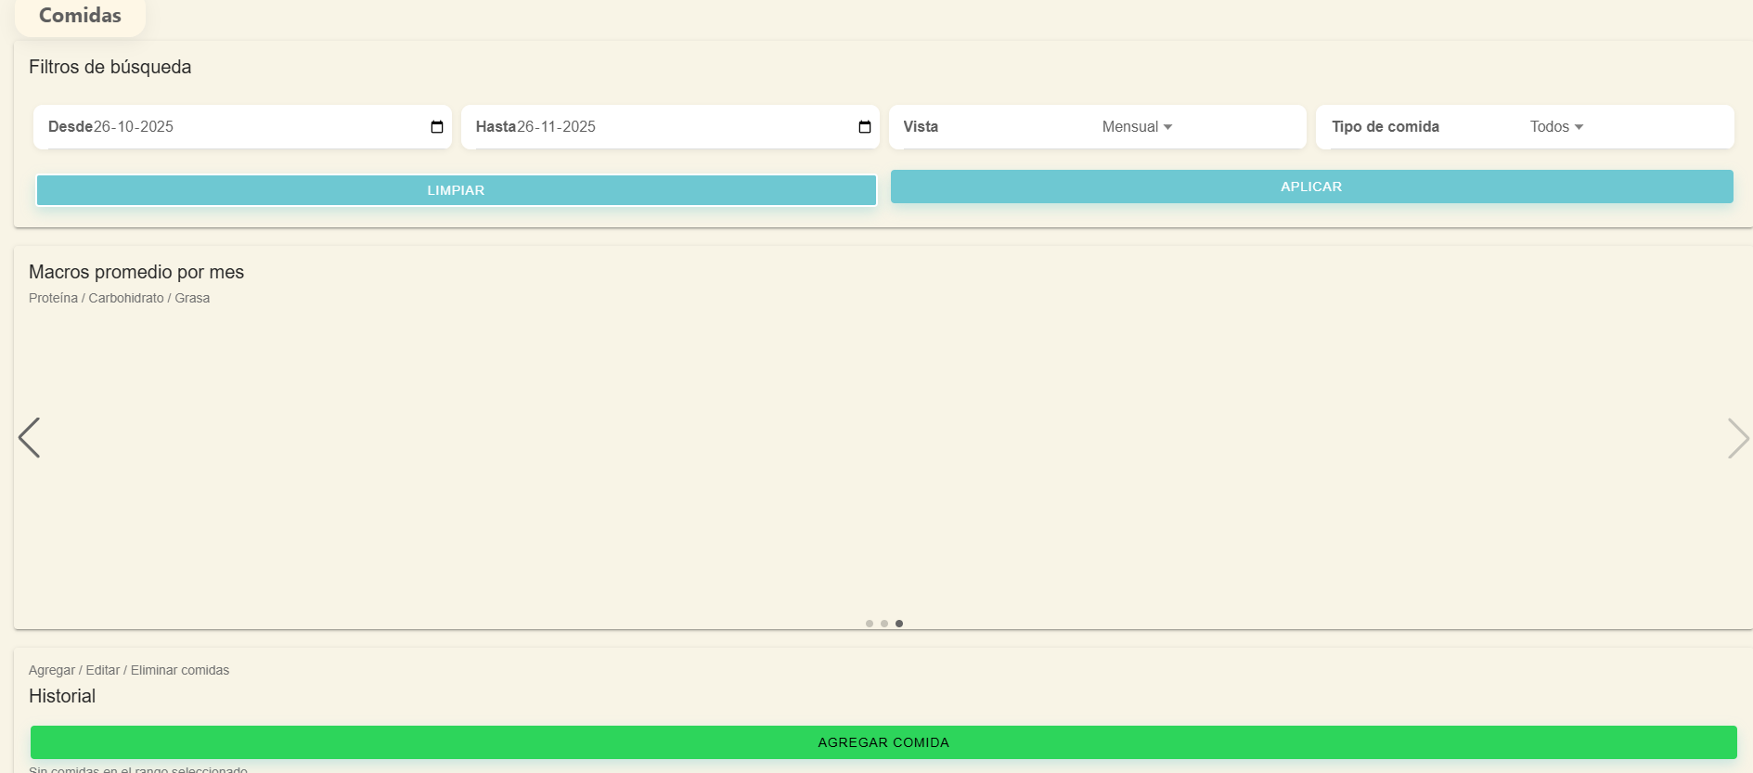  Se evidencia DEFECTO ya que los gráficos no están mostrando los datos ingresados dentro del historial

